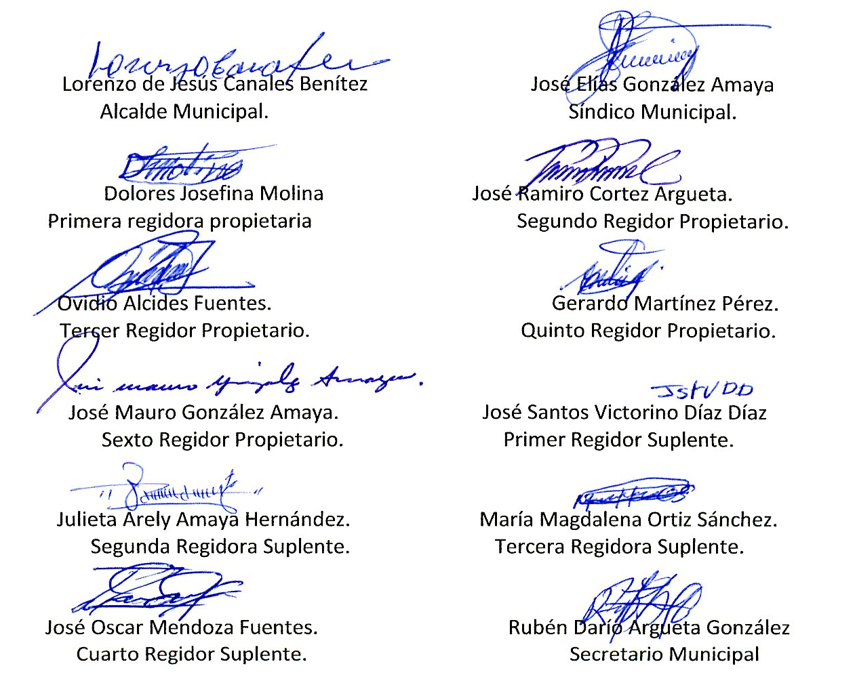
ACTA NÚMERO TREINTA Y UNO.- En el local de sesiones de la Alcaldía Municipal de la ciudad de Cacaopera, Departamento de Morazán a las ocho horas del día DIECINUEVE DE AGOSTO DEL AÑO DOS MIL CATORCE, constituidos en sesión ordinaria los suscritos miembros del Concejo Municipal señor Lorenzo de Jesús Canales Benítez; Alcalde Municipal; señor José Elías González Amaya, Síndico Municipal; señora Dolores Josefina Molina, Primera Regidora Propietaria; Señor José Ramiro Cortez Argueta, Segundo Regidor Propietario; señor Ovidio Alcides Fuentes, Tercer Regidor Propietario; señor Gerardo Martínez Pérez, Quinto Regidor Propietario; Señor José Mauro González Amaya Sexto Regidor Propietario; señor José Santos Victorino Díaz Díaz, Primer Regidor Suplente; señorita Julieta Arely Amaya Hernández segunda reidora suplente. Señora María Magdalena Ortiz Sánchez, Tercera Regidora Suplente, señor José Oscar Mendoza Fuentes, Cuarto Regidor Suplente; y Rubén Darío Argueta González, Secretario Municipal. Abierta la sesión por el señor Alcalde Municipal, se procedió a darle lectura a la agenda propuesta y al Acta Anterior las cuales fueron aprobadas y firmadas sin modificaciones, seguidamente el Concejo en uso de sus facultades Constitucionales y legales procedió al desarrollo de los puntos de agenda de los cuales toma los Acuerdos que a continuación se detallan: ACUERDO NÚMERO UNO: El Concejo Municipal en uso de las facultades legales que el Código Municipal les confiere en su Art. 30 numeral 14, ACUERDA: I) Autorizase a la Tesorera Municipal a efecto de que realice Traslado de fondos, en el Banco de América Central, de la cuenta corriente número 200721215 del 75% FODES, por la cantidad de QUINCE MIL 00/100 DOLARES ($15,000.00), a la cuenta corriente número 200870640, a nombre Recolección, Transporte y Tratamiento de los Desechos Sólidos en el Municipio de Cacaopera, para el año 2014. II) Facultase al Banco de América Central, para que realice la 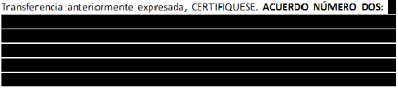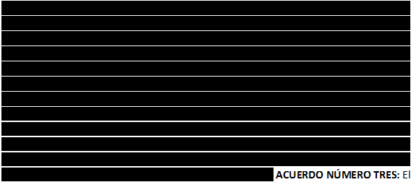Concejo Municipal en uso de las facultades legales que el Código Municipal les confiere en su Art. 31 numeral 8, ACUERDA: Aportar en concepto de contrapartida en efectivo, la cantidad de SIETE MIL DOSCIENTOS TREINTA Y CINCO DOLARES 76/100 DOLARES ($7,235.76), para la adquisición de un vehículo como parte del plan Municipal de Gestión de Riesgo del Municipio de Cacaopera, departamento de Morazán. CERTIFIQUESE. ACUERDO NÚMERO CUATRO: El concejo Municipal en uso de las facultades legales que el Código Municipal vigente les confiere en el Articulo 30 numeral 23 y Art. 119, y teniendo a la vista los Estatutos de la Asociación de Desarrollo Comunal “Unidos por el Progreso”, que se abreviará “ADESCOUPP” con domicilio en Los Caseríos Los Mendoza y El Manguito, Cantón Sunsulaca, Municipio de Cacaopera, Departamento de Morazán, compuesto de cincuenta y tres artículos (53) y no encontrándose en ellos ninguna disposición contraria a las leyes, ordenanzas y las buenas costumbres de este municipio, en tal sentido este Concejo, ACUERDA: Aprobar en todas sus partes los Estatutos de la Asociación de Desarrollo Comunal “Unidos por el Progreso”, que se abreviará “ADESCOUPP” con domicilio en Los Caseríos Los Mendoza y El Manguito, Cantón Sunsulaca, Municipio de Cacaopera, Departamento de Morazán, y conferirles la Personería Jurídica, CERTIFIQUESE. ACUERDO NÚMERO CINCO: El Concejo Municipal en uso de las facultades legales que el Código Municipal les confiere en su Art. 30 numeral 14, ACUERDA: I) Autorizase a la Tesorera Municipal a efecto de que realice Traslado de fondos, en el Banco de América Central, de la cuenta corriente número 200721215 del 75% FODES, por la cantidad de DIEZ MIL 00/100 DOLARES ($10,000.00), a la cuenta corriente número 200714707, a nombre Alcaldía Municipal de Cacaopera Mantenimiento y Equipamiento de Equipo. II) Facultase al Banco de América Central, para que realice la Transferencia anteriormente expresada, CERTIFIQUESE. CUERDO NÚMERO SEIS: El Concejo Municipal en uso de las facultades legales que el Código Municipal les confiere en su Art. 30 numeral 9, ACUERDA: Adjudicar la formulación del proyecto Construcción de Bodega Cocina en Centro Escolar Caserío Llano El Nance, Cantón Sunsulaca, Municipio de Cacaopera, departamento de Morazán; a la empresa PROCISA, S.A. DE C.V., por el valor resultante de aplicar el 3.50% al monto total del proyecto, COMUNIQUESE. ACUERDO NÚMERO SIETE: El Concejo Municipal en uso de las facultades legales que el Código Municipal les confiere en su Art. 4 numeral 4 y considerando la solicitud presentada por el Sargento Salomón Cañizales Jefe de la Policía Nacional Civil de la Delegación de Cacaopera, Morazán, a fin de que esta municipalidad les colabore en la compra de un respuesta para el vehículo policial asignado a esta unidad 12-3041, en tal sentido este Concejo ACUERDA: a) aprobarle la compra de un repuesto para el vehículo policial asignado a esta unidad 12-3041 de la delegación policial de Cacaopera, para la reparación del vehículo antes mencionados; c) Facultase a la Unidad de Adquisiciones y Contrataciones Institucional, a efecto de que realice los trámites administrativos correspondientes para la compra anteriormente expresada, COMUNIQUESE. ACUERDO NÚMERO OCHO: El Concejo Municipal en uso de las facultades legales que el Código Municipal les confiere en su Art. 91, ACUERDA: Autorizase a la Tesorera Municipal, a efecto de que cancele una primera estimación a la empresa PROYECTOS E INVERCIONES R Y R S.A de C.V., por la Ejecución del proyecto “Reparaciones menores en Iglesia Católica, Municipio de Cacaopera, Morazán”; cuyo monto líquido a pagar es por la cantidad de NUEVE MIL SETECIENTOS OCHENTA 62/100 DOLARES ($9,780.62), eróguese fondos de la cuenta del mismo proyecto, COMUNIQUES. ACUERDO NÚMERO 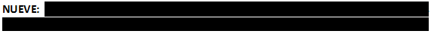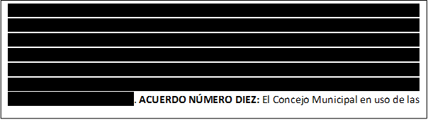facultades legales que el Código Municipal les confiere en su Art. 4 numeral 4 y considerando la solicitud presentada por el Sub Director Martin Ezequiel García del Complejo Educativo Naciones Unidas de Cacaopera, Morazán, a fin de que esta municipalidad les colabore en la compra de cinco medios galones de pintura acrílica, para la elaboración de un proyecto artístico cultural nominado: SONRRISAS BRILLANTES FUTUROS BRILLANTES, en tal sentido este Concejo ACUERDA: a) comprar los cinco medios galones de pintura acrílica, para la reparación del vehículo antes mencionados; c) Facultase a la Unidad de Adquisiciones y Contrataciones Institucional, a efecto de que realice los trámites administrativos correspondientes para la compra anteriormente expresada, COMUNIQUESE. ACUERDO NÙMERO ONCE: El Concejo Municipal en uso de las facultades legales que el Código Municipal les confiere en su Art. 30 numeral 9, ACUERDA: Adjudicar el suministro de viguetas y bovedilla, sistema VT1-20, a la empresa CONSTRU.ZALES, a través de su representante Arquitecto Cesar Ulises Canizalez Mejía, por la cantidad de DOS MIL SETECIENTOS NOVENTA Y NUEVE 95/100 DE DOLARES ($2,799.95); para el proyecto Construcción de Casa Comunal, de casco urbano, municipio de Cacaopera, Morazán, Seguidamente facultase a la Tesorera Municipal a efecto de que realice los pagos correspondientes de conformidad al artículo 86 del código municipal, COMUNIQUESE. ACUERDO NÙMERO DOCE: El Concejo Municipal en uso de las facultades legales que el Código Municipal les confiere en su Art. 30 numeral 9, ACUERDA: Adjudicar la Reparación de Retroexcavadora 416D, propiedad de esta municipalidad al señor José Antonio Mito Tulipe, por la cantidad de QUINIENTOS VEINTIOCHO 00/100 DE DOLARES ($528.00), Seguidamente facultase a la Tesorera Municipal a efecto de que realice los pagos correspondientes de conformidad al artículo 86 del código municipal, COMUNIQUESE. ACUERDO NÙMERO TRECE: El Concejo Municipal en uso de las facultades legales que el Código Municipal les confiere en su Art. 30 numeral 9, ACUERDA: Adjudicar el servicio de Instalación Eléctrica, al señor Luis Mario Gutiérrez, por la cantidad de MIL SETECIENTOS SETENTA Y OCHO DOLARES ($1,778.00); para el proyecto Construcción de Casa Comunal, de casco urbano, municipio de Cacaopera, Morazán, COMUNIQUESE. No habiendo más que hacer constar se da por terminada la presente acta, ratificamos su contenido y firmamos.

Nota: Versión pública de la presente acta en vista que contiene información confidencial, de conformidad al artículo 30 de la Ley de Acceso a la Información Pública.

